ELENCO PER ALBO PRETORIO
Il percorso da seguire è:
Servizi demografici ⇒ Leva militare ⇒ Preparazione lista di leva ⇒ Elenco per Albo pretorio
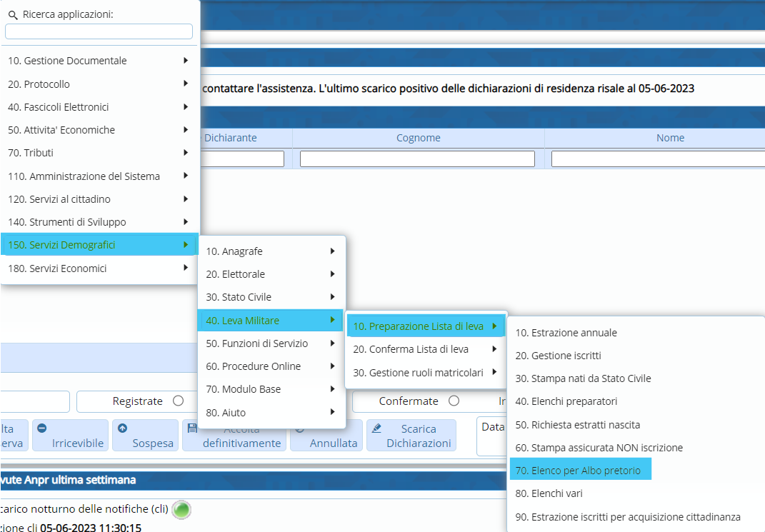
All'interno di questo programma troverete a disposizione due opzioni:
- Effettuare la stampa del solo manifesto;
- Effettuare la stampa del manifesto + elenco dei soli attivi.
Aprendo, vi ritroverete davanti a questa schermata 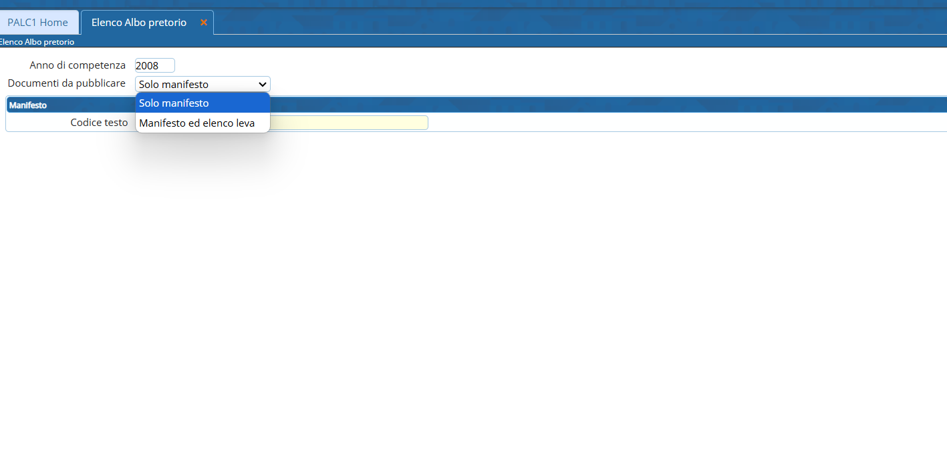
Se si vuole effettuare la stampa del solo manifesto, nella combo “Documenti da pubblicare”, si dovrà selezionare “Solo Manifesto”.
Mentre se si vogliono stampare sia il manifesto che l'elenco degli attivi si dovrà selezionare “Manifesto ed elenco leva”.
Scegliendo la seconda opzione, la schermata cambierà come sotto riportato: 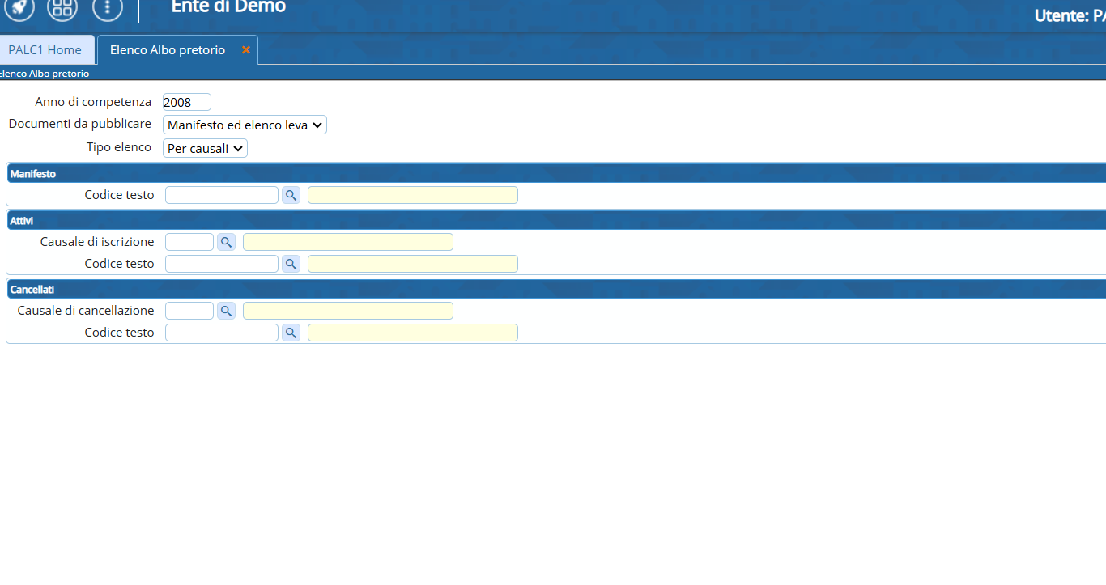
A questo punto, anche in questo caso, si presentano due opzioni:
- Effettuare la stampa di tanti elenchi sulla base delle varie causali di iscrizioni che ho;
- Effettuare la stampa di un unico elenco di soggetti attivi.
Per effettuare la stampa di un unico elenco, si dovrà selezionare nella combo “Tipo elenco” ⇒ “Completo” (Di default lo troverete su “Per causali”) 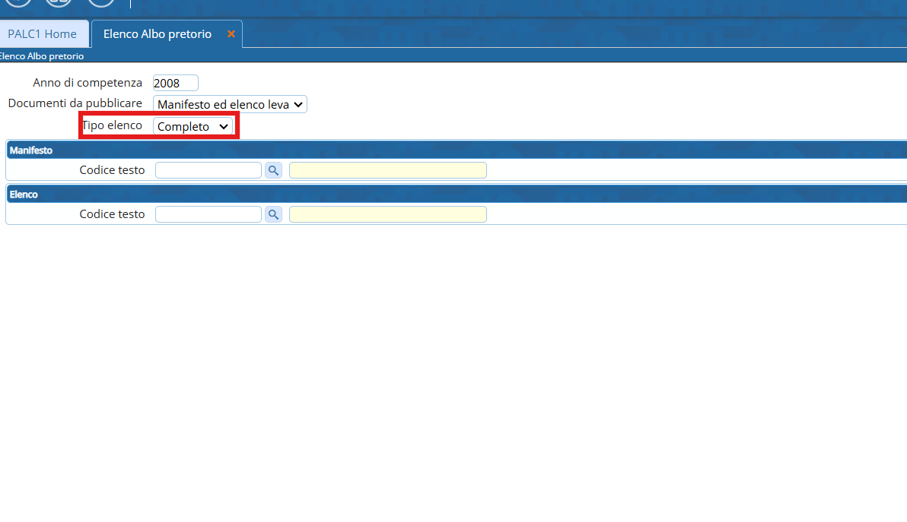
Una volta fatto ciò i testi da utilizzare saranno i seguenti:
- Manifesto ⇒ cwd_Manifestoalbopretorio
- Elenco ⇒ cwd_LevaElencoCompletoAlboPretorio 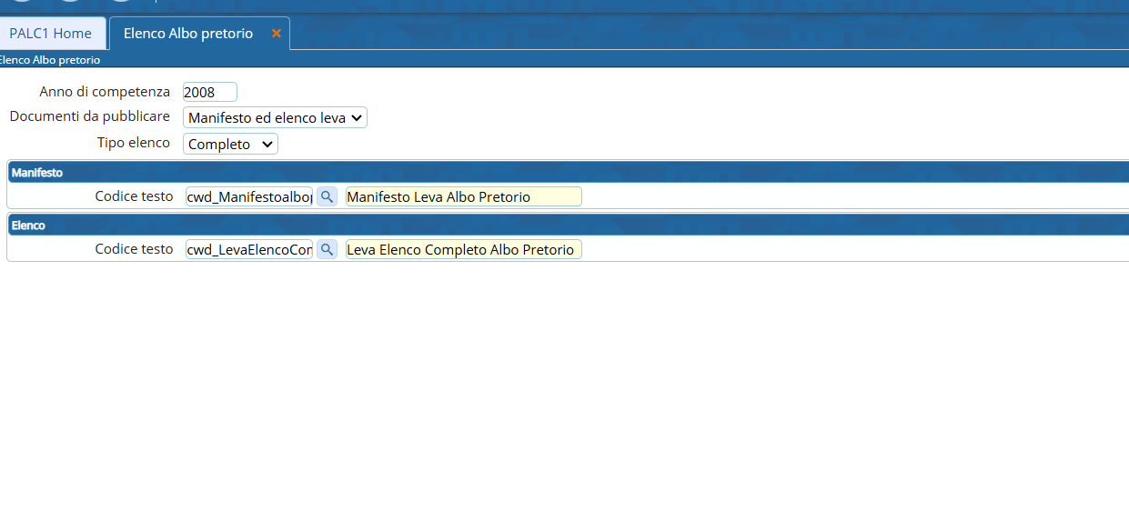
visualizzazioni.

